**¿Está bien servido tu Gin & Tonic? Guía no oficial (pero infalible) para saberlo sin ser un experto**

*Gin MG te explica cómo detectar una copa bien hecha sin necesidad de cucharas en espiral ni discursos de coctelería molecular*

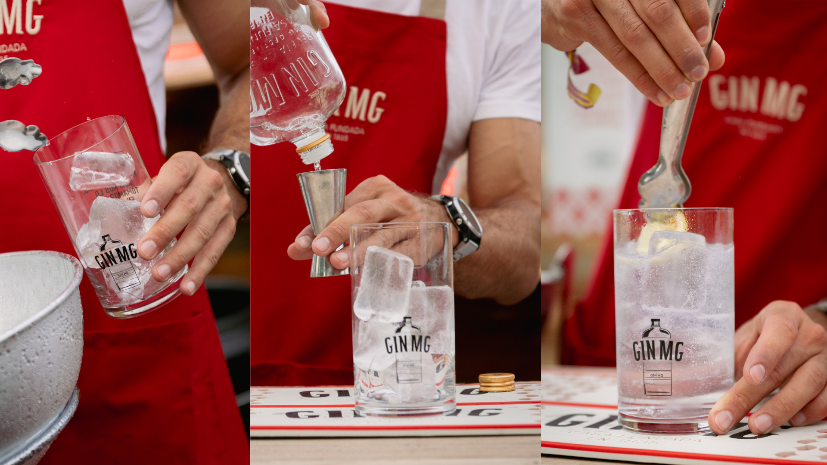

### **Barcelona, julio de 2025** – A estas alturas, todos creemos que sabemos lo que es un buen gin-tonic. Hasta que te sirven uno con una cucharilla dentro, sin hielo, en un vaso de tubo con medio jardín botánico flotando. La buena noticia: no hace falta ser mixólogo ni tener una barra de mármol en casa para saber cuándo una copa está bien hecha. Solo necesitas tener criterio (y una ginebra que no falle).

### Desde Gin MG, que lleva más de 85 años elaborando una London Dry Gin de verdad, te dejamos una pequeña guía para detectar (con humor, pero con conocimiento) si ese Gin & Tonic que te están sirviendo es digno de brindis… o de intervención.

### **🍸 5 pistas para saber si tu Gin & Tonic está bien hecho (aunque no tengas canal de coctelería)**

**1. El hielo no es opcional.**Si lleva dos cubitos medio derretidos, ya no es gin-tonic. Es gin-templado.  
👉 *Nivel pro:* 5-6 hielos, grandes y bien fríos. El vaso no debe tener huecos.

**2. ¿El gin es de verdad… o perfumado?**El enebro tiene que estar. Si huele más a ambientador que a ginebra, sal de ahí.  
👉 *Con Gin MG:* notarás en nariz notas de enebro y hierba fresca y en boca mucha presencia de bayas de enebro.

**3. La tónica no se lanza como si fuera agua del grifo.**Debe verterse con mimo. Como quien sabe que algo bueno está por empezar.  
👉 *Símbolo universal del respeto a la copa:* el “pssst” bien audible al abrirla.

**4. ¿Es un Gin & Tonic o un huerto urbano?**Si tiene más decoración que un escaparate de Navidad, no.  
👉 *Twist de limón, gracias. Más que eso: innecesario. Menos: delito.*

**5. El minuto sagrado existe.**Si alguien bebe el Gin & Tonic en cuanto lo terminan de servir… no está mal. Pero si espera un minuto para que se asiente, esa persona merece tu respeto (y otra copa).

### **Gin MG: lo básico bien hecho, desde 1940**

El secreto no está en el show, sino en el equilibrio. No necesitas saber de mixología para saber si está bien hecho. Solo tienes que probarlo.

Y si es con Gin MG… no te va a hacer falta preguntar.

[**Descarga las imágenes en alta aquí**](https://drive.google.com/drive/folders/1jlRuU6VTsx1xFfsahCRmh2CvReo6s9LC?usp=sharing)

**Sobre Gin MG**

Elaborado en Vilanova i la Geltrú desde hace más de siete décadas, Gin MG es la mejor elección para disfrutar del verdadero sabor de un Gin & Tonic en compañía. Este destilado, preparado con productos 100% naturales, es una de las primeras ginebras fabricadas en nuestro país desde mediados del siglo pasado. Creada por Manuel Giró en 1940, Gin MG ha sabido conservar su esencia y comprometerse con la tradición, educando así al consumidor en el “Perfect Serve”: gin + tonic + *twist* de limón + hielo. Su preparación, destilada de manera manual en alambiques de cobre siguiendo el estilo London Dry Gin, está pensada para consumir en bares o en la comodidad de casa, disfrutando de su frescura y sabor sin aditivos ni artificios. Gin MG es una marca de corte clásico y de proximidad, con un color limpio, auténtico y transparente.<https://ginmg.com/> |<https://www.instagram.com/ginmg_es/?hl=es>

**Sobre Amer Global Brands**

Amer Global Brands es una empresa familiar con dos generaciones en el equipo directivo y un catálogo de destilados considerado como el más completo y de mayor prestigio en España. Desde 1992, el grupo importa y distribuye a nivel nacional, atendiendo a los mejores clientes de los canales on y off trade. Amer Global Brands distribuye en exclusiva marcas como Gin MG, Santísima Trinidad o Le Tribute, y también apuesta por marcas como Cointreau, The Botanist, o Rémy Martin, todas ellas pertenecientes al prestigioso grupo francés Rémy-Cointreau. Hoy en día, las marcas del grupo se encuentran presentes en los principales hoteles, restaurantes, bares, coctelerías, tiendas, cash & carries y cadenas de distribución de toda España. El grupo trabaja continuamente en la selección de nuevas marcas y realiza exhaustivos análisis del mercado, creando colaboraciones con marcas que buscan una implantación sólida y de continuidad en el mercado español.<https://amerglobalbrands.com/es>

**Amer Global Brands, distribuye y desarrolla en exclusiva las marcas de MG Destilerías en España, incluyendo Le Tribute, Gin MG o Santísima Trinidad.** [**https://amerglobalbrands.com/es**](https://amerglobalbrands.com/es)

**Para más información, puedes contactar con LLYC:**

**Catalina Agudelo:**[**cagudelo@llyc.global**](mailto:cagudelo@llyc.global)

**Ana Palá:** [**apala@llyc.global**](mailto:apala@llyc.global)

**Marta Burriel:** [**marta.burriel@llyc.global**](mailto:marta.burriel@llyc.global)

**Alejandra Enríquez:** [**alejandra.enriquez@llyc.global**](mailto:alejandra.enriquez@llyc.global)